Persbericht

Kunst aan het Hof 2026: 5 jaar dé kunstbeurs van het Noorden
Nooitgedacht, januari 2026 – Kunst aan het Hof, de exclusieve kunstbeurs van Noord-Nederland, opent dit voorjaar opnieuw haar deuren op Hof van Saksen, nabij Assen. Van woensdag 25 tot en met zondag 29 maart 2026 vindt de sfeervolle en alweer de vijfde editie plaats in de Havezate, waar kunstliefhebbers en verzamelaars een breed scala aan kunst, antiek, juwelen en design kunnen ontdekken. De exposanten bestaan grotendeels uit gerenommeerde deelnemers van PAN Amsterdam.

Een groeiend evenement voor kunstliefhebbers en verzamelaars
Dankzij het succes van voorgaande jaren heeft Kunst aan het Hof zich stevig verankerd in de kunstwereld van Noord-Nederland. De kunstbeurs trekt een breed publiek van verzamelaars en kunstliefhebbers en wint elk jaar aan populariteit. Nieuwe, vooraanstaande exposanten sluiten zich aan bij deze intieme en sfeervolle beurs, waardoor het aanbod blijft verrassen en inspireren.

Topstukken en prominente exposanten
Onder de exposanten bevindt zich Okker Art gallery die een feestelijk werk meebrengt van Kees van Bohemen uit 1981. De hedendaagse kunstgalerie Zerp uit Rotterdam presenteert indrukwekkende fotografie van Saskia Boelsums, kunstenaar van het jaar 2020, die het Nederlandse landschap # 305 in een eigentijds licht zet. Angevaren Antiquairs brengt 3 rolwagens KANGXI (1622-1722) met een decoratie van “Lange Lijs”. Een zeer grote in brons gegoten huwelijksvijzel AD 1682 is te zien bij Antiquair Remco van Leeuwen. Gegoten door Gerrit Schimmel en Erven, Deventer (1660-1708). Van Kerkhoff Art uit Oosterbeek, gespecialiseerd in Mid Century Modern en Scandinavische kunst & design, brengt zowel een vintage Tafellamp uit 1958 van Tapio Wirkkala uit Finland mee alsmede een bijzondere Deense Kaarsenkroon door Poul Kjaerholm uit 1965.

Een bijzondere locatie: de Havezate van Hof van Saksen
De Havezate, het karakteristieke hoofdgebouw van Hof van Saksen, vormt wederom het decor voor deze exclusieve verkooptentoonstelling. Zo’n 20 zorgvuldig
geselecteerde exposanten presenteren hun collecties in een lichte, gastvrije omgeving. Initiatiefnemer Collectie Harms Rolde is vanzelfsprekend aanwezig en toont dit jaar bijzondere bronzen en houten sculpturen van Ilse Oelbers. Tevens werk van Jhonie van Boeijen die in haar werk steeds verbanden onderzoekt tussen consumentengedrag, identiteit en nationaliteit .

Kunst en natuur in harmonie
Naast de kunstbeurs biedt Hof van Saksen een bijzondere beleving dankzij de schitterende tuinen rondom de Havezate, ontworpen door de wereldberoemde tuinarchitect Piet Oudolf. Hier kunnen bezoekers genieten van een speciale wandelroute langs indrukwekkende sculpturen, waardoor kunst en natuur naadloos samenvloeien.

Cultuur en culinaire ervaringen in de omgeving
Een bezoek aan Kunst aan het Hof is uitstekend te combineren met andere culturele hoogtepunten in de regio. Het Drents Museum in Assen, partner van de kunstbeurs, presenteert de spraakmakende tentoonstelling Amrita Sher-Gil, de Frida Kahlo van India. Amrita Sher-Gil leefde slechts 28 jaar, maar liet een indrukwekkend en vernieuwend oeuvre na. Net als haar tijdgenoot Frida Kahlo volgde ze haar eigen weg en gaf ze vrouwen een belangrijke plaats in haar werk. Het Drents Museum toont ongeveer zestig schilderijen en tekeningen, in bruikleen van de National Gallery of Modern Art in New Delhi, die de grootste en meest complete verzameling van haar werk bezit. De tentoonstelling laat haar ontwikkeling zien: van haar Parijse periode tot de werken waarin ze de kracht en schoonheid van het dagelijks leven in India vastlegt. De schilderijen worden gezien als nationaal erfgoed en verlaten India zelden. De tentoonstelling biedt een unieke kans de meesterwerken dicht bij huis te bekijken. Daarnaast ligt het Groninger Museum op slechts een half uur rijden.
Op en nabij Hof van Saksen zijn diverse hoogwaardige lunch- en dinermogelijkheden te vinden, waardoor bezoekers een complete dag kunnen beleven met kunst, natuur en gastronomie.
Kunst aan het Hof 2026 belooft opnieuw een exclusieve en inspirerende ervaring te worden voor kunstliefhebbers en verzamelaars. Mis het niet!
Lijst exposanten Kunst aan het Hof
Gude & Meis antieke klokken | Douwes Fine Art | HA-Juweliers | Collectie Harms Rolde | Heutink Ikonen | Remco van Leeuwen Antiquair | Angevaren Antiquairs | Jacob J. Roosjen Specialist Europees Zilver | Kunsthandel & Galerie de Vries| Okker Art Gallery | Frank Welkenhuizen galerie & Kunsttaxaties| Zerp Galerie | Van Kerkhoff Art| Galerie Bonnard | Léon-Paul van Geen Antiquair |Drents Museum.

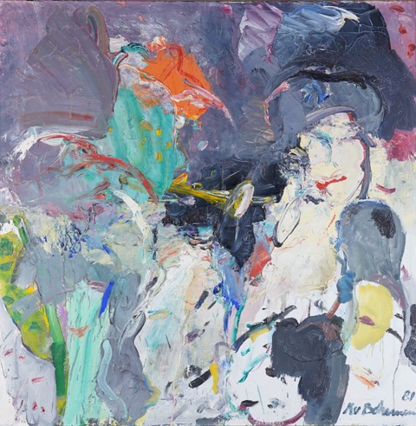
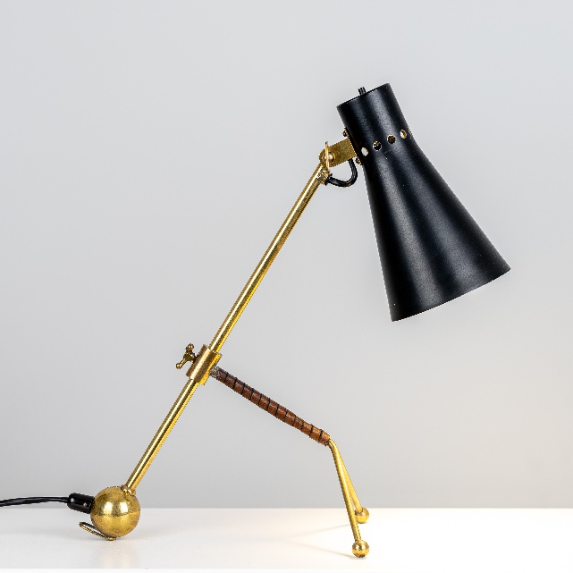

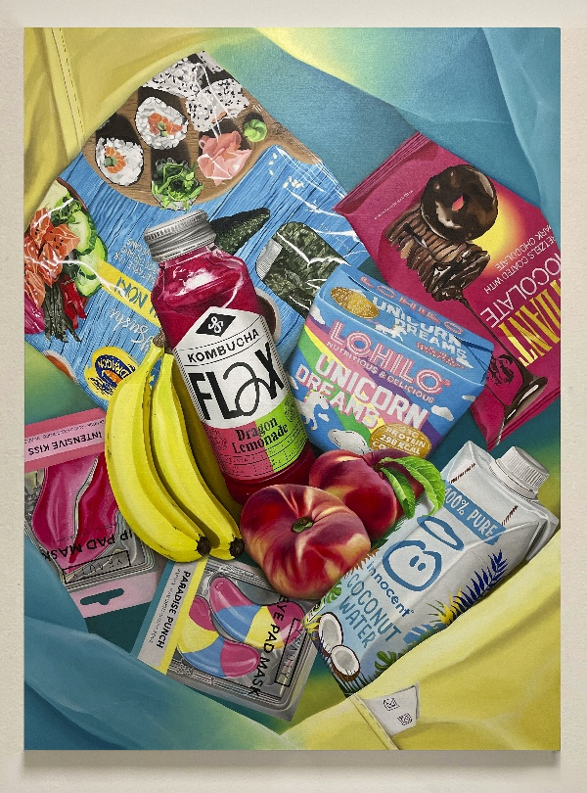
Feest, Kees van Bohemen 1981 Okker Art Gallery Tafellamp, Tapio Wirkkala 1958
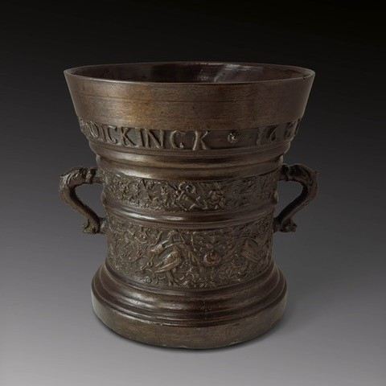

Huwelijksvijzel AD 1682 Fitgirl, Johnie van Boeijen
Antiquair Remco van Leeuwen Collectie Harms Rolde

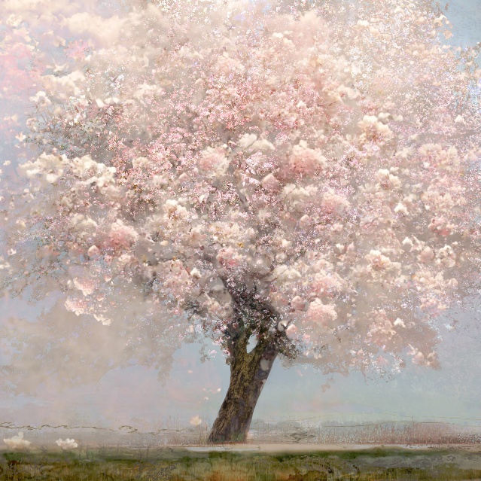
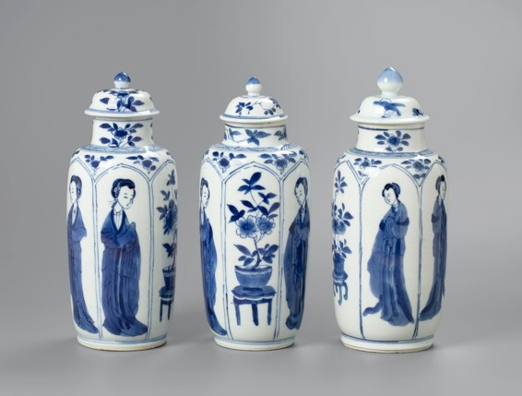
3 Rolwagens China KangXi 1622-1722 Angevaren Antiquairs
Saskia Boelsums Galerie Zerp
Openingstijden & locatie
Kunst aan het Hof vindt plaats van woensdag 25 t/m zondag 29 maart 2026.
De beurs is dagelijks geopend van 11.00 tot 18.00 uur.
Locatie: Hof van Saksen, Borgerderstraat 12, 9449 PA Nooitgedacht (nabij Assen/Groningen). Er is ter plaatse ruime parkeergelegenheid (P1 & P4).
Openbaar vervoer
Vanaf Station Assen bus 24 richting Stadskanaal en uitstappen bij halte Veldweg in Nooitgedacht.
Entree
€ 12,50 per persoon – Online Early Bird (actie loopt tot 1 maart 2026)
€ 15,-- per persoon aan de deur
Kinderen t/m 12 jaar zijn gratis entree.
Organisatie
“Kunst aan het Hof” is een initiatief van Grietinus Harms van Collectie Harms Rolde.
In de organisatie wordt hij geassisteerd door Johan & Edith Rissik van InterEvent.

Volg #KunstaanhetHof ook op Facebook en Instagram. www.kunstaanhethof.nl
Noot voor de redactie:
Voor meer informatie kunt u contact opnemen met:
Johan D. Rissik - InterEvent 06-53466338 of j.rissik@interevent.org





